2023年10月24日，双流区名教师罗宗绪工作室罗宗绪名教师工作室专题培训在双流区立格实验学校举行。导师罗宗绪、工作室全体15名成员、立格实验学校数学组教师参与了此次活动。
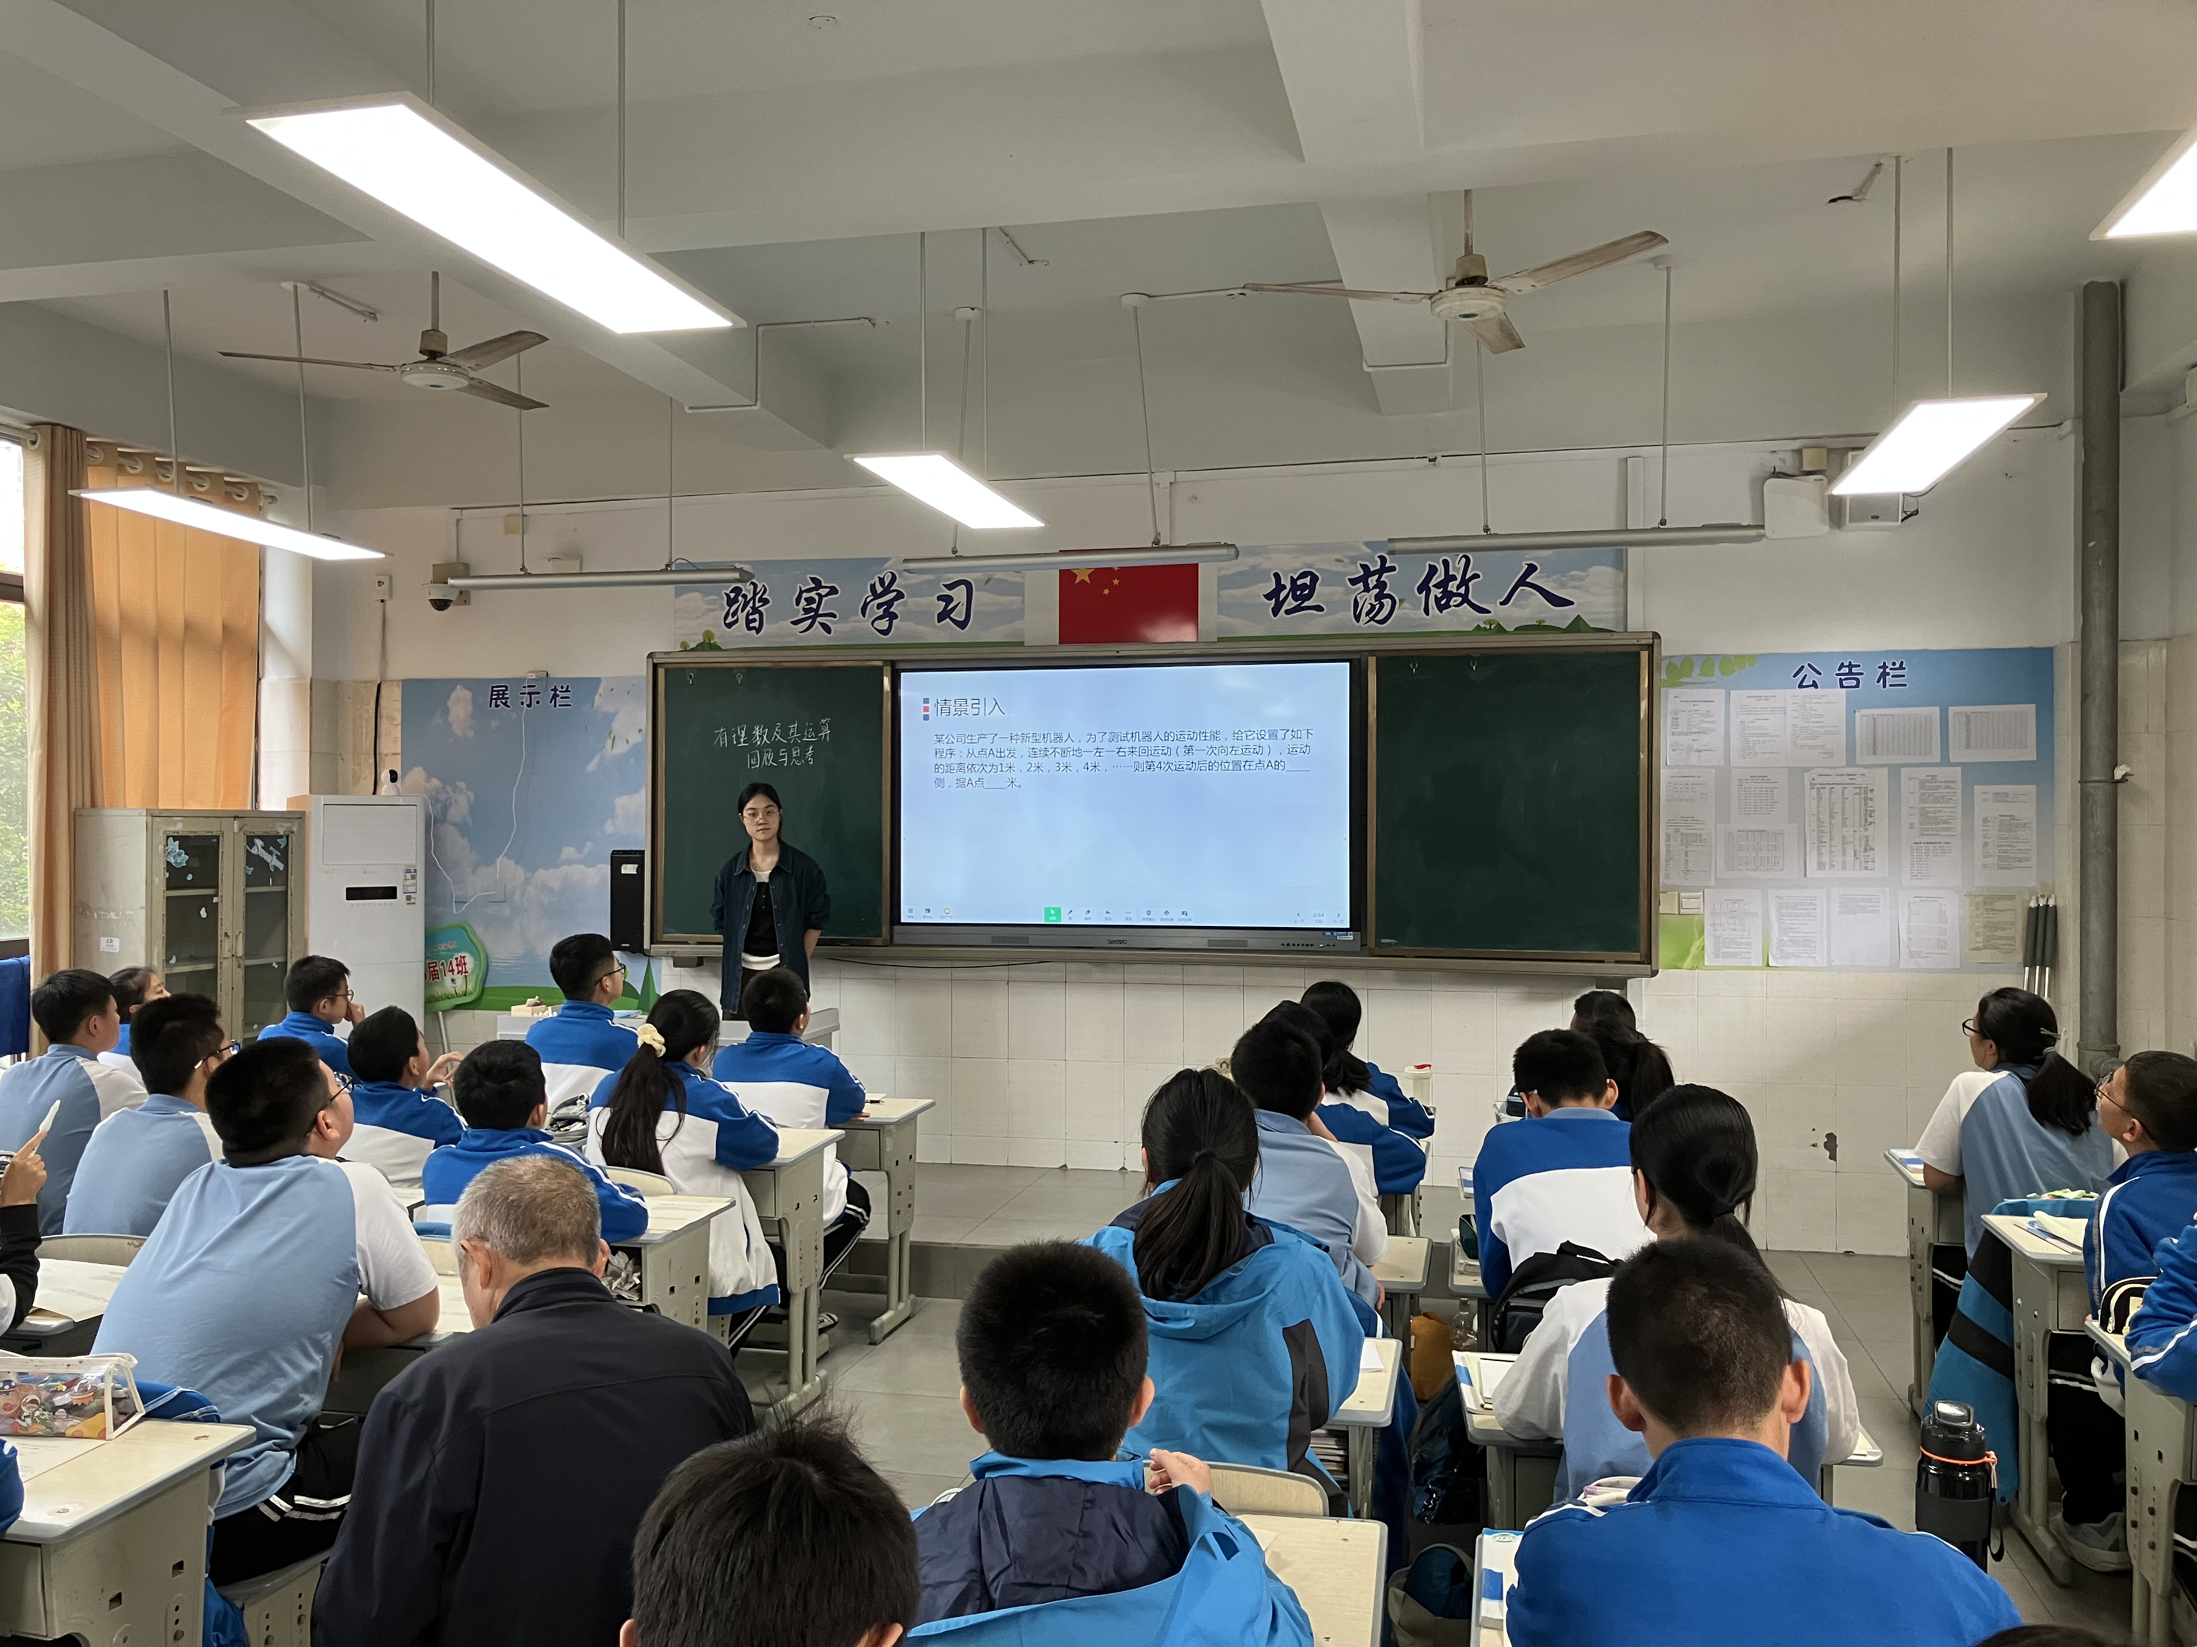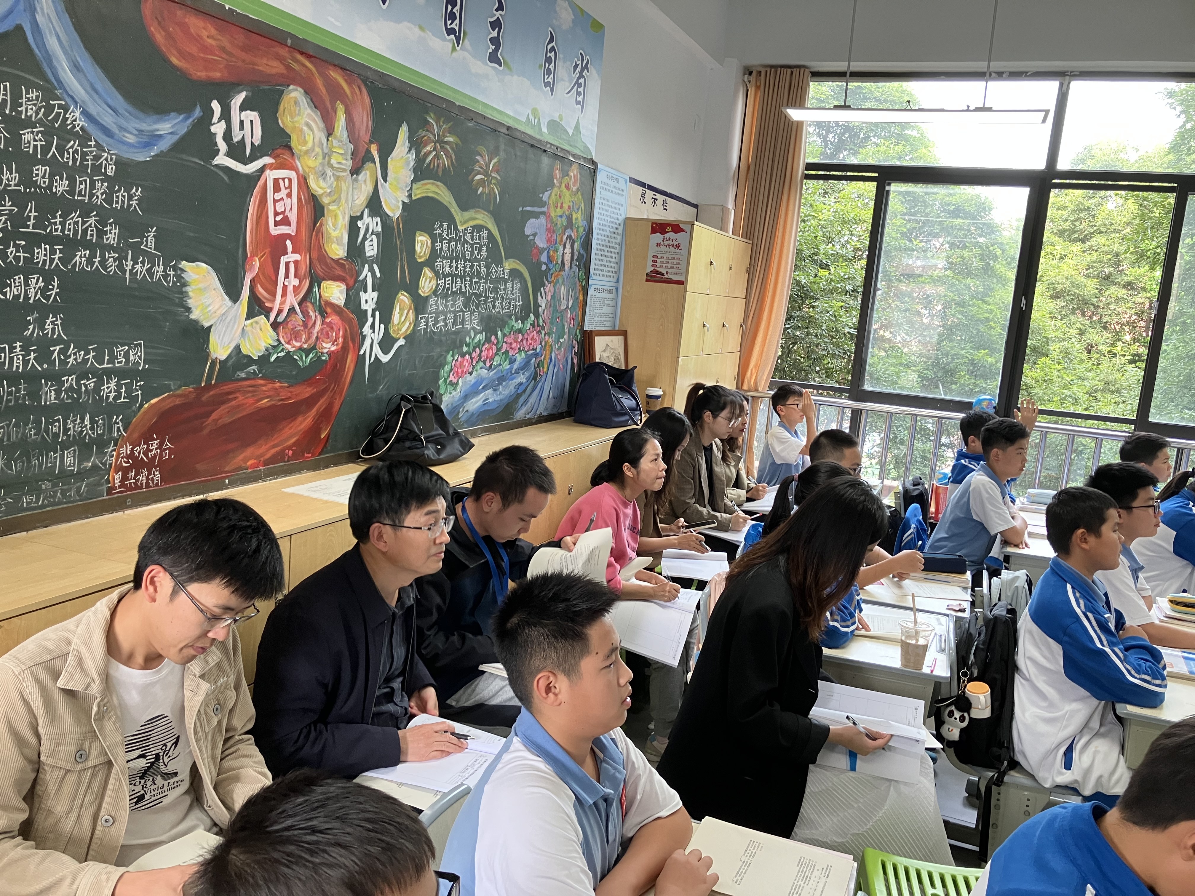
下午第一节课，由立格实验学校数学组教师陈蕾伊老师进行献课七年级数学第二章“有理数及其运算的复习课”。陈老师是今年才工作的新大学生，经过认真充分的备课和磨课，最终呈现出来的课堂广受与会老师的称赞，也得到了罗宗绪老师的肯定。尤其是对于一位新大学生而言，陈老老师对课堂的把控，及学生的活动调控，得到了罗宗绪老师的高度称赞，罗老师深入透彻分析了课堂教学环节，指出了教学中提出的问题
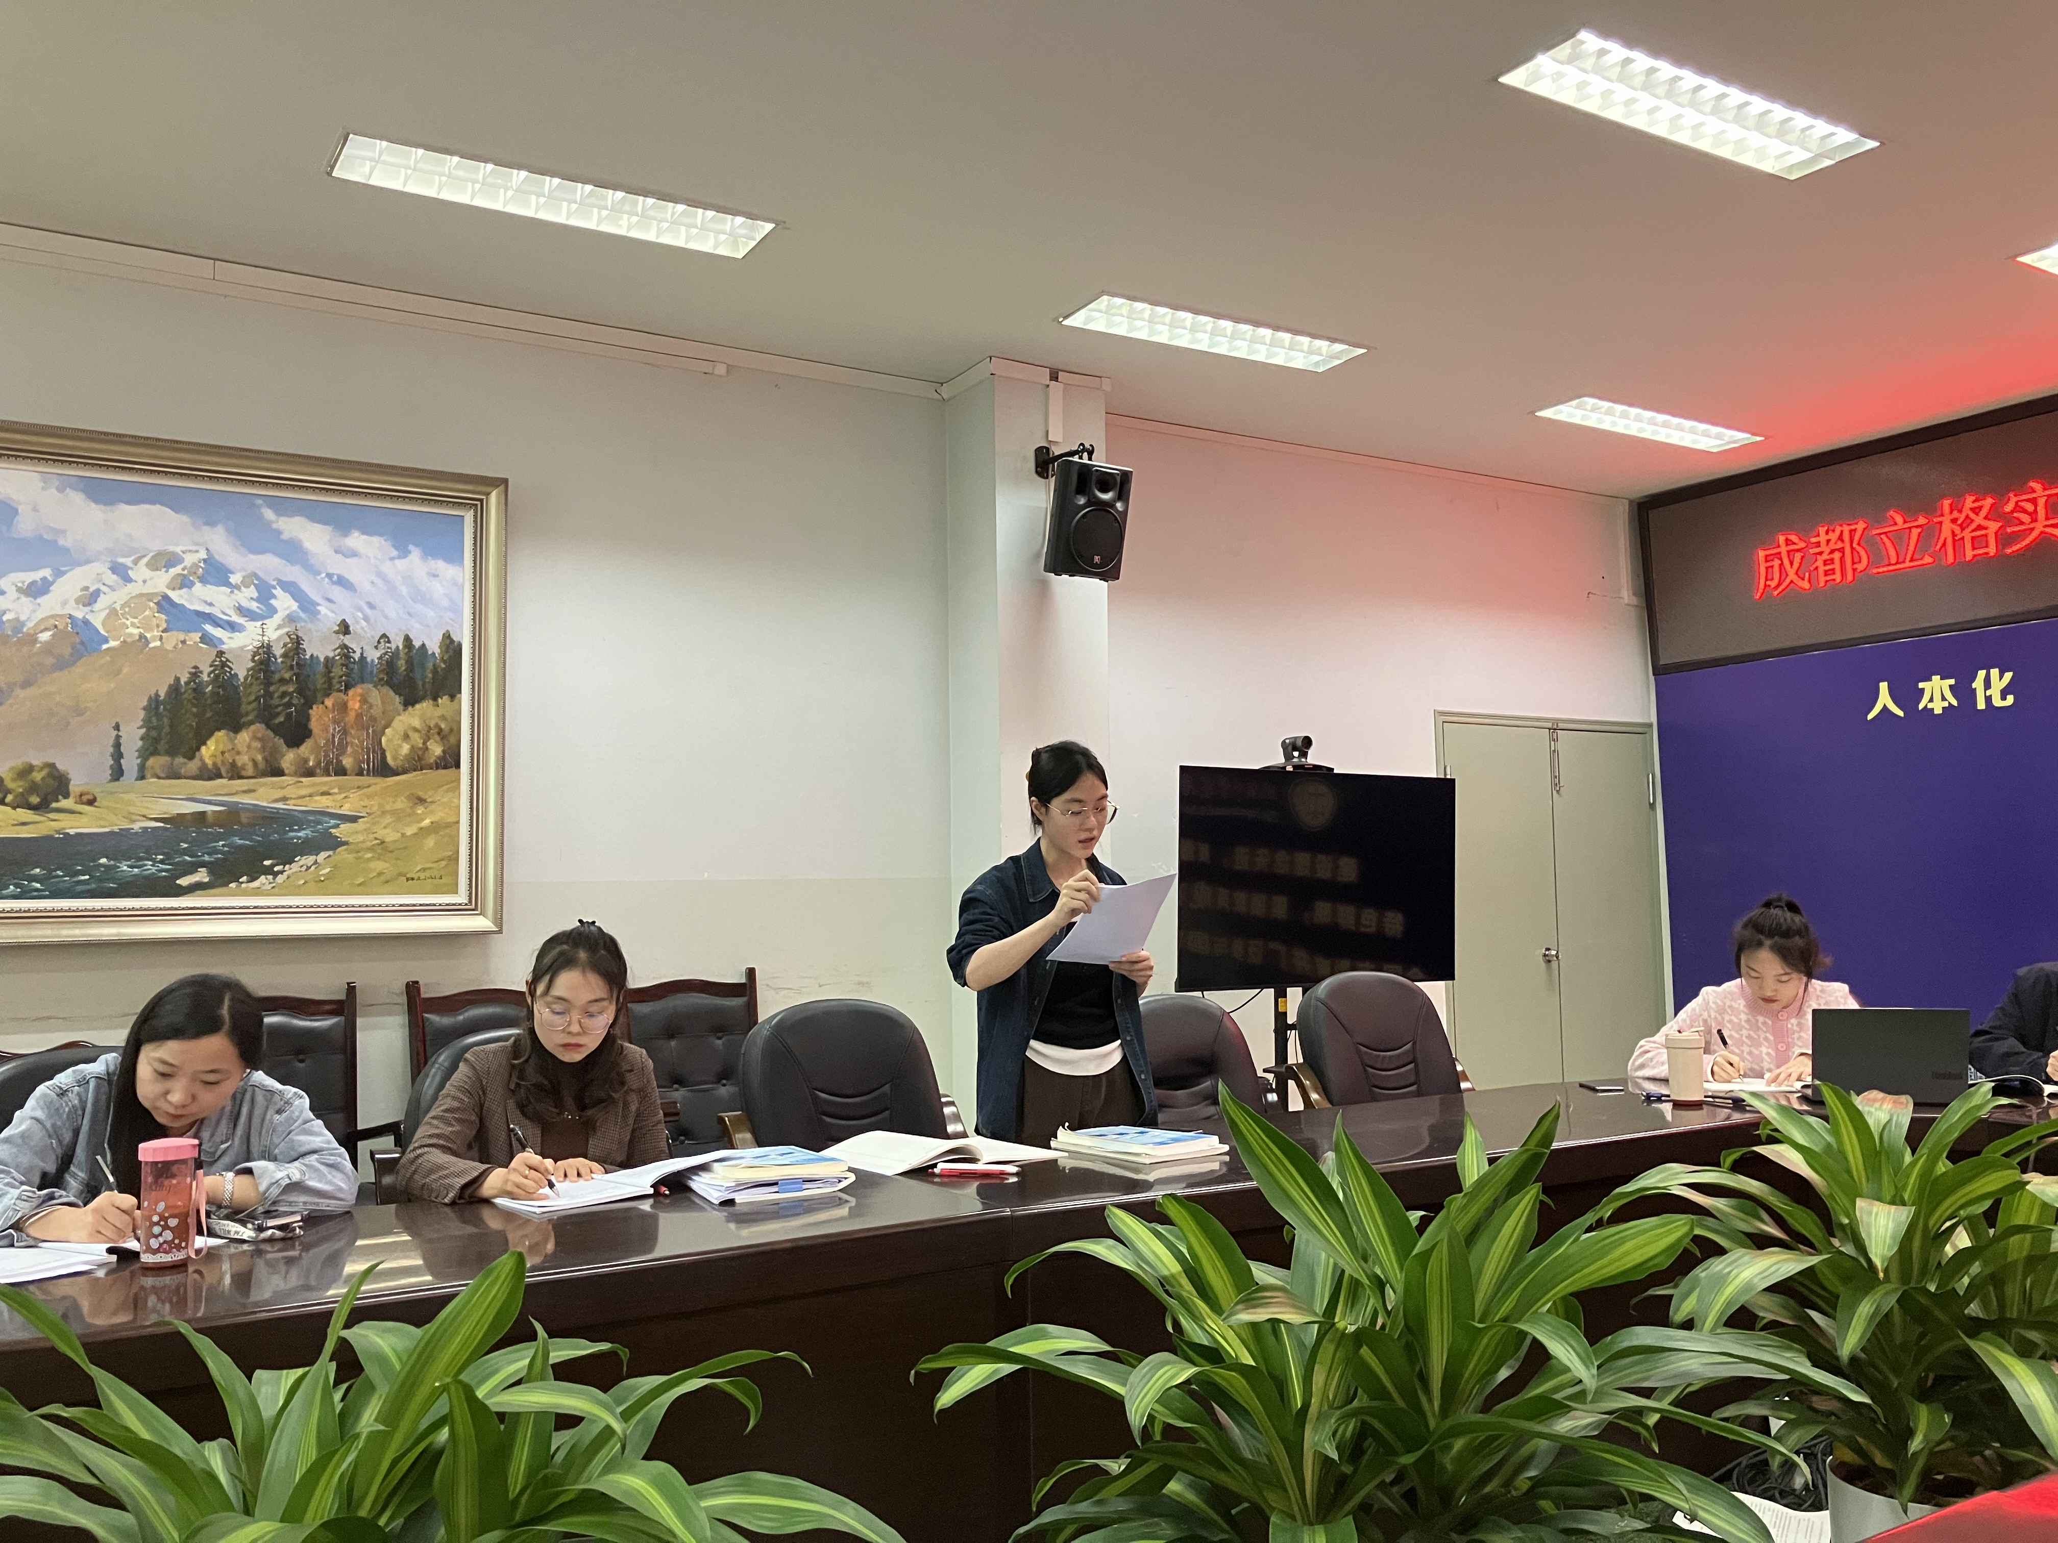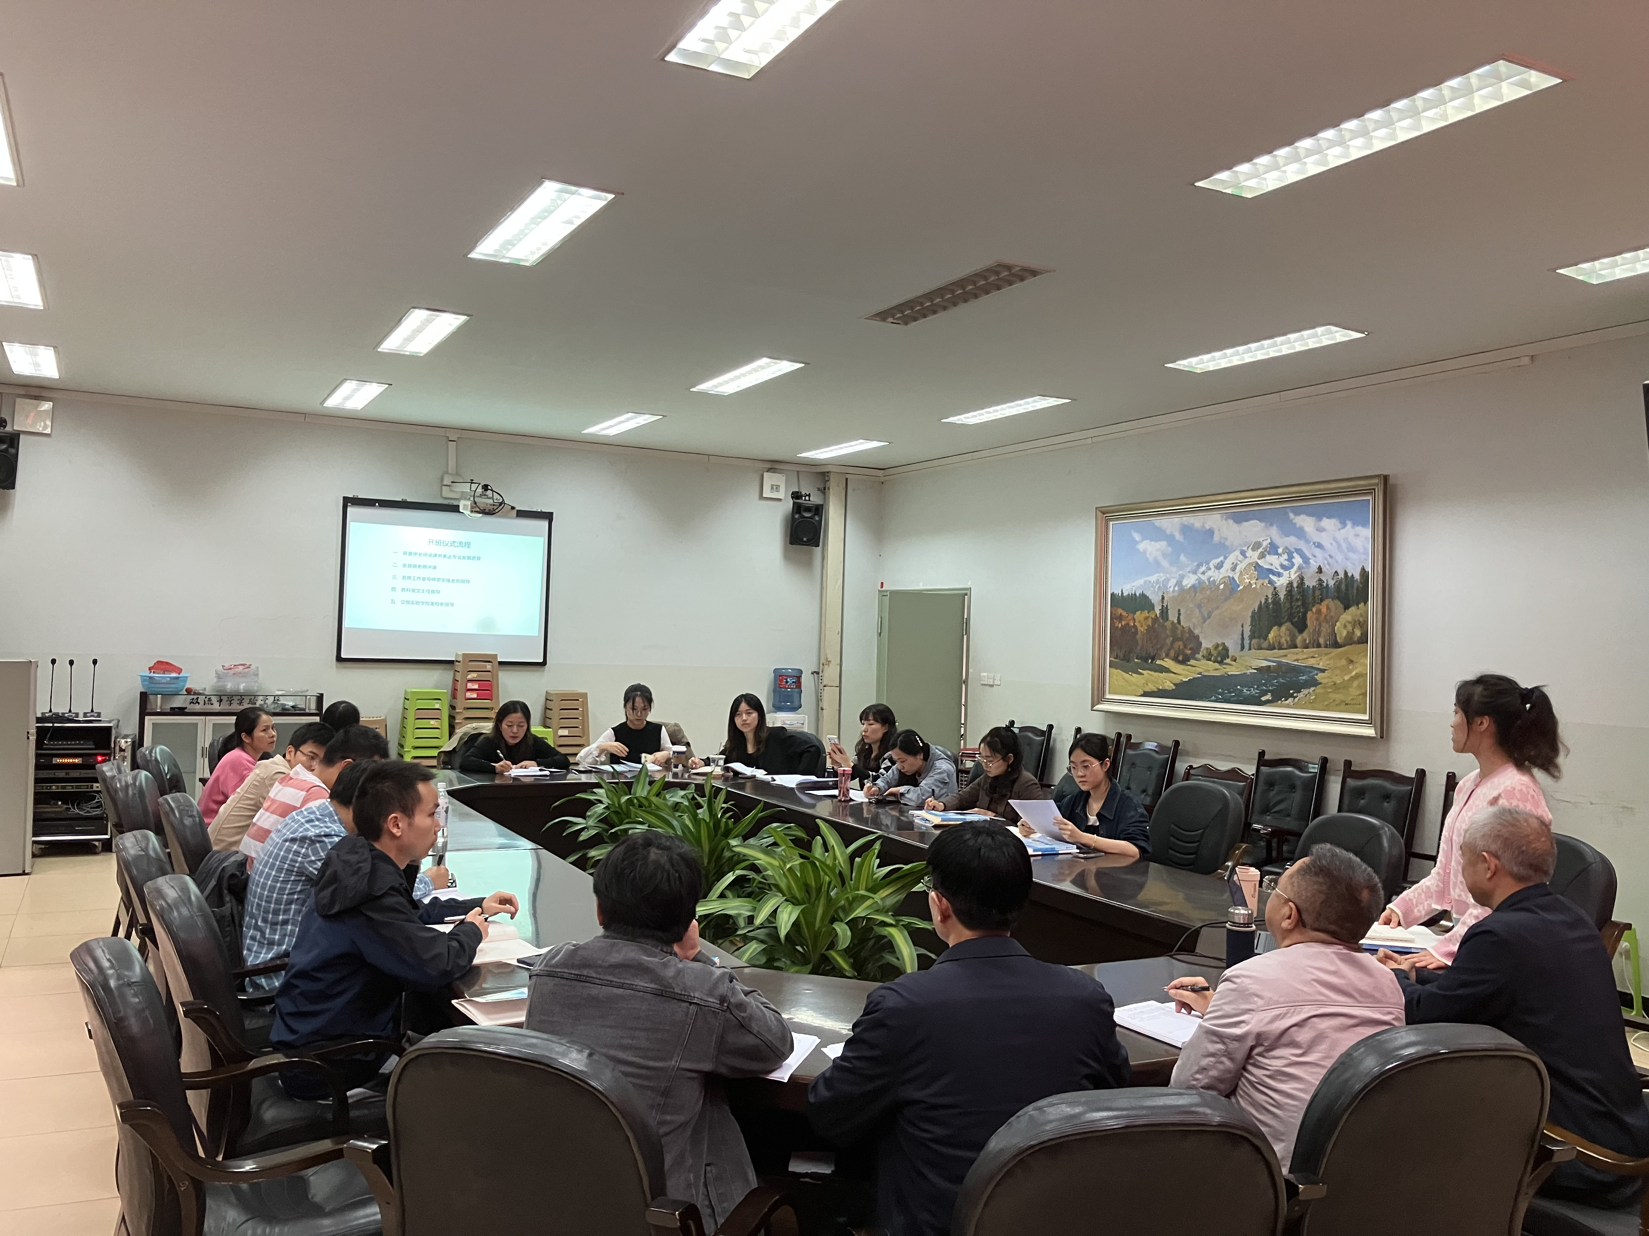
在评课议课环节，立格实验学校教学与课程主任文传福主任对本次活动发表了看法并高度肯定了本次活动的意义重大，同时也对献课老师给予了较高的评价并提出了恰当的改进建议。
下午第二节课，罗宗绪老师为本届新进大学生进入工作室进行了开班仪式，并邀请立格实验学校执行校长龙清明龙校长作开班仪式讲话，龙校长对罗老师工作室做出高度的评价并对新学员赋予希望，之后邀请棠湖外国语学校的张慧萌老师给新学员分享在罗老师工作室的成长经历及自己的收获，之后，罗老师从理论的高度指导并给新学员介绍工作室的“为发展学生思维而教”的教学主张。基于工作室“为思维而教”的教学主张，对各种课的核心目标、核心任务、教师导语等进行了深度分析，并指出各个环节的重要性，从建构“情景育思，活动促思，引导善思，建构真思，拓展新思”的学习活动，到设计让学生怎样经历“过程——生成——凝练”的数学学习过程作了详细而通俗的讲解，大家收获满满。
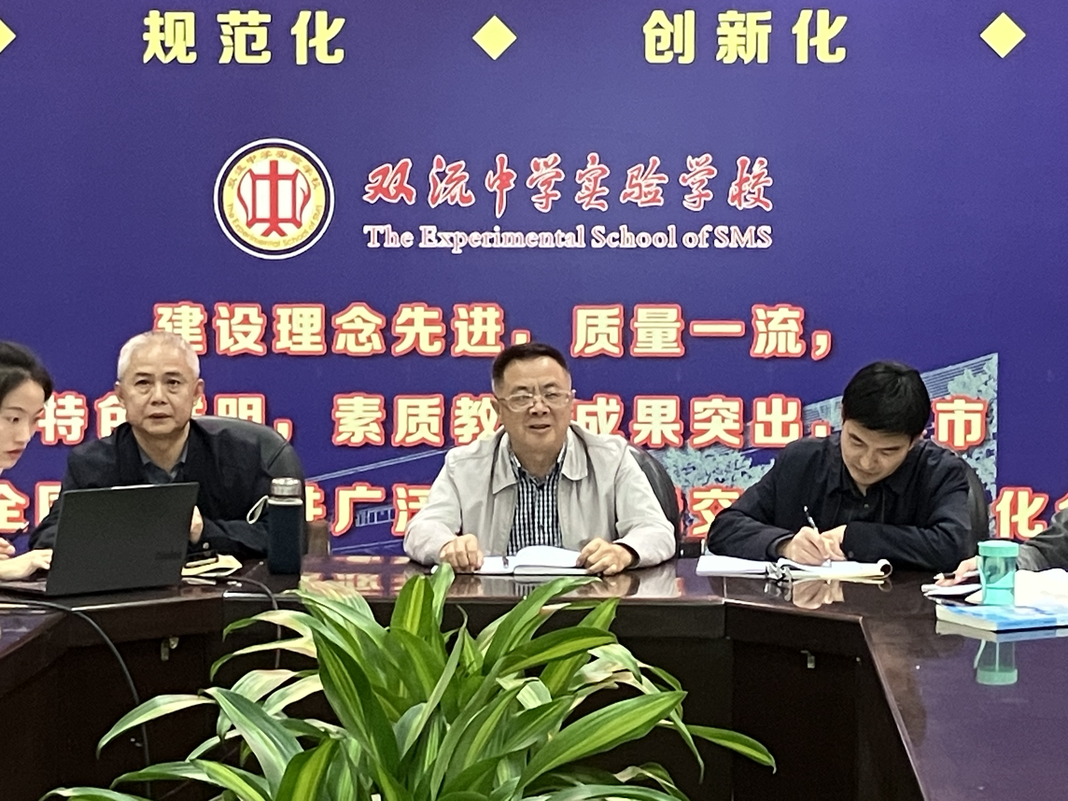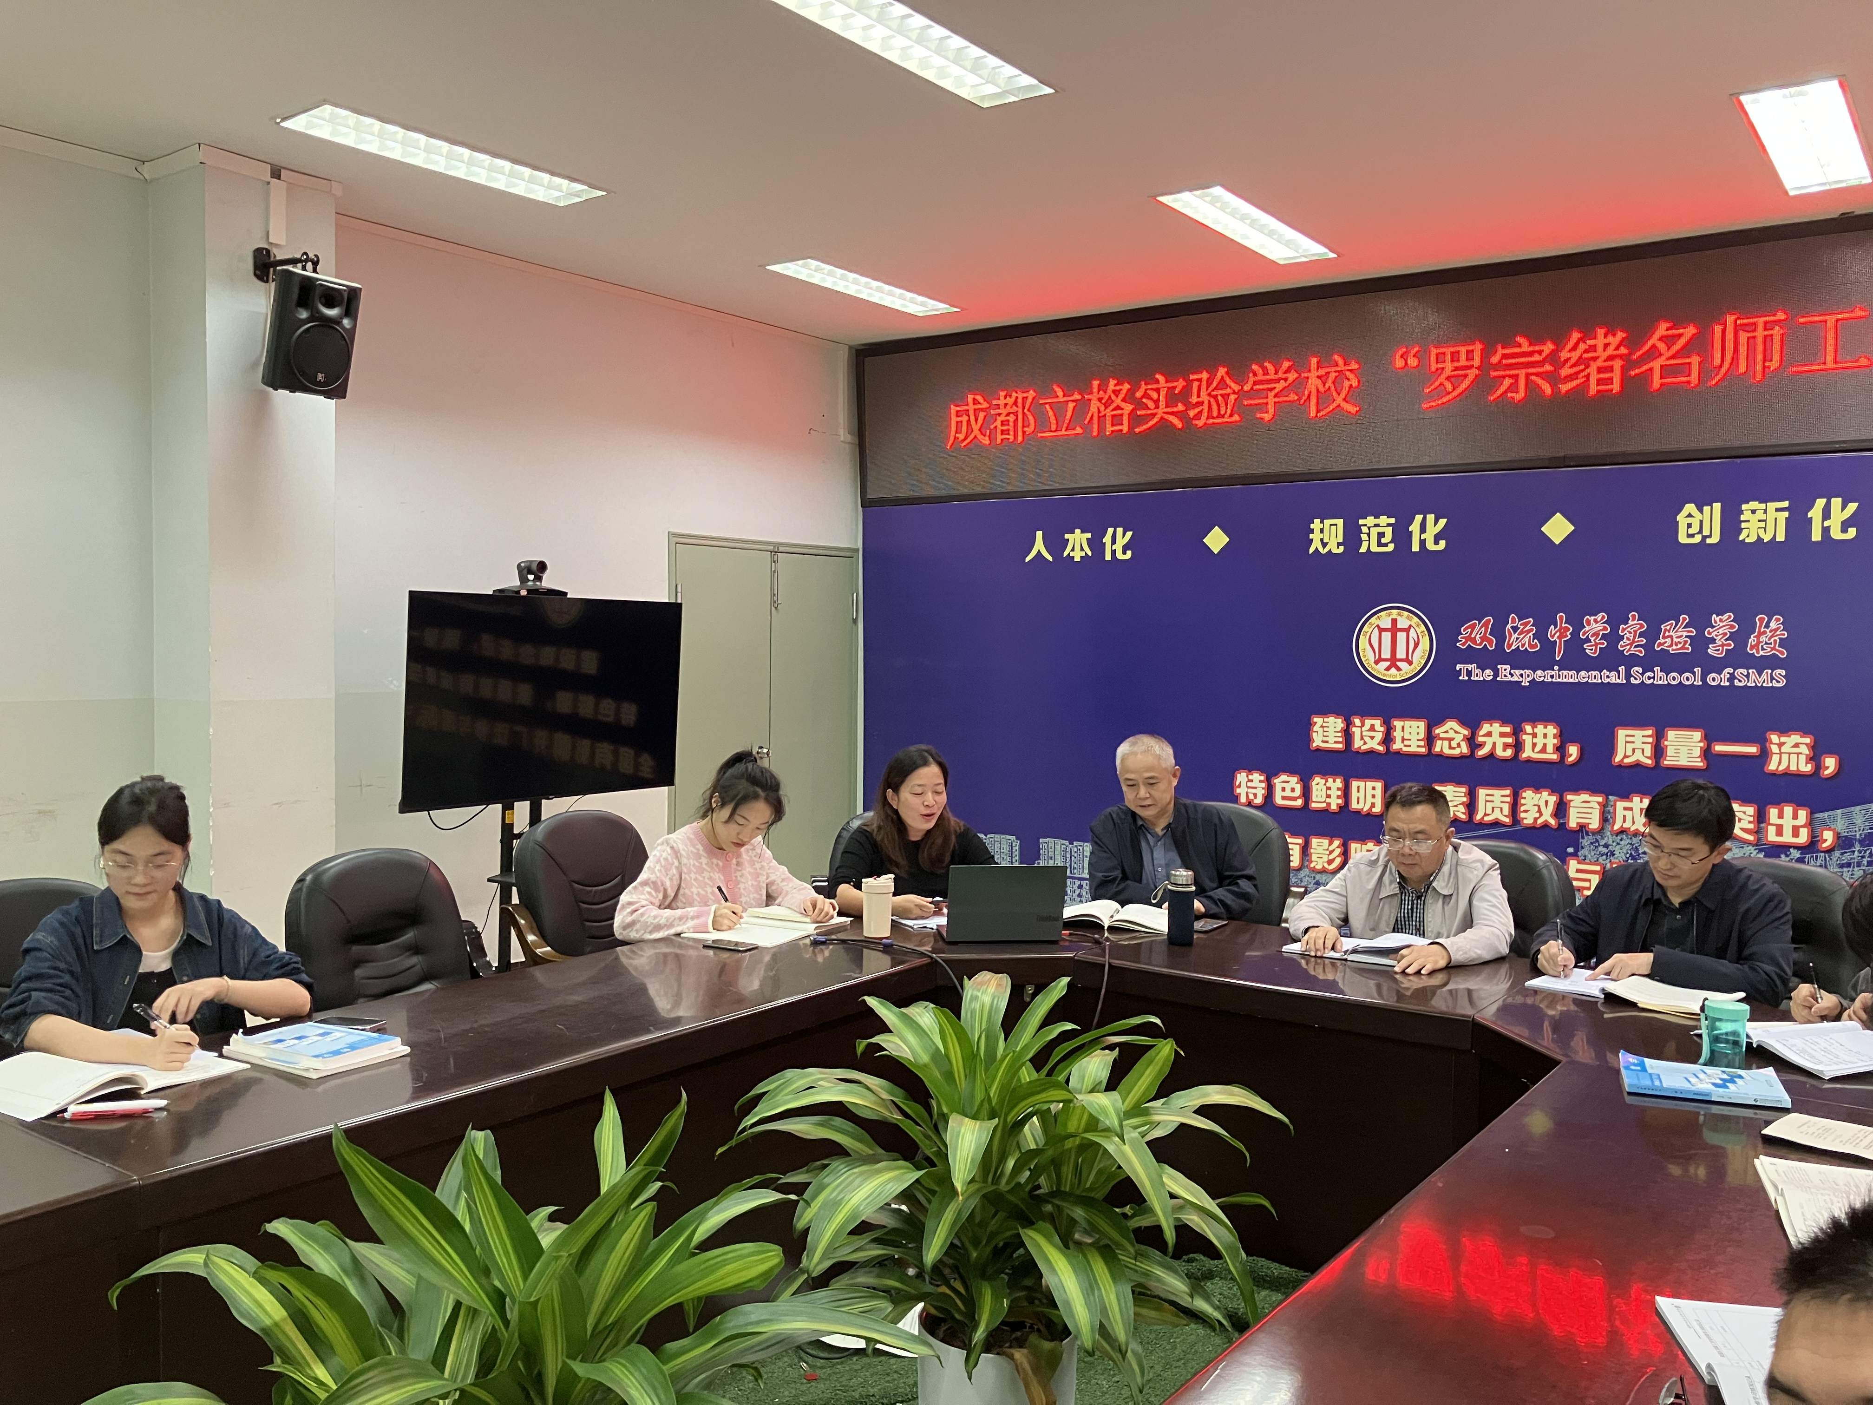
活动最后，罗宗绪老师对本次活动进行了简短小结的同时，也给大家布置了任务，敦促大家不断在教学的路上深耕！也相信工作室学员们在罗老师的带领下会越来越好！
整个培训过程中，氛围轻松愉悦，每一位老师都得到了巨大的收获，相信新老学员对罗老师的教学主张都有了更加深刻的认知和理解！同时也希望新学员能在罗老师工作室茁壮成长！

